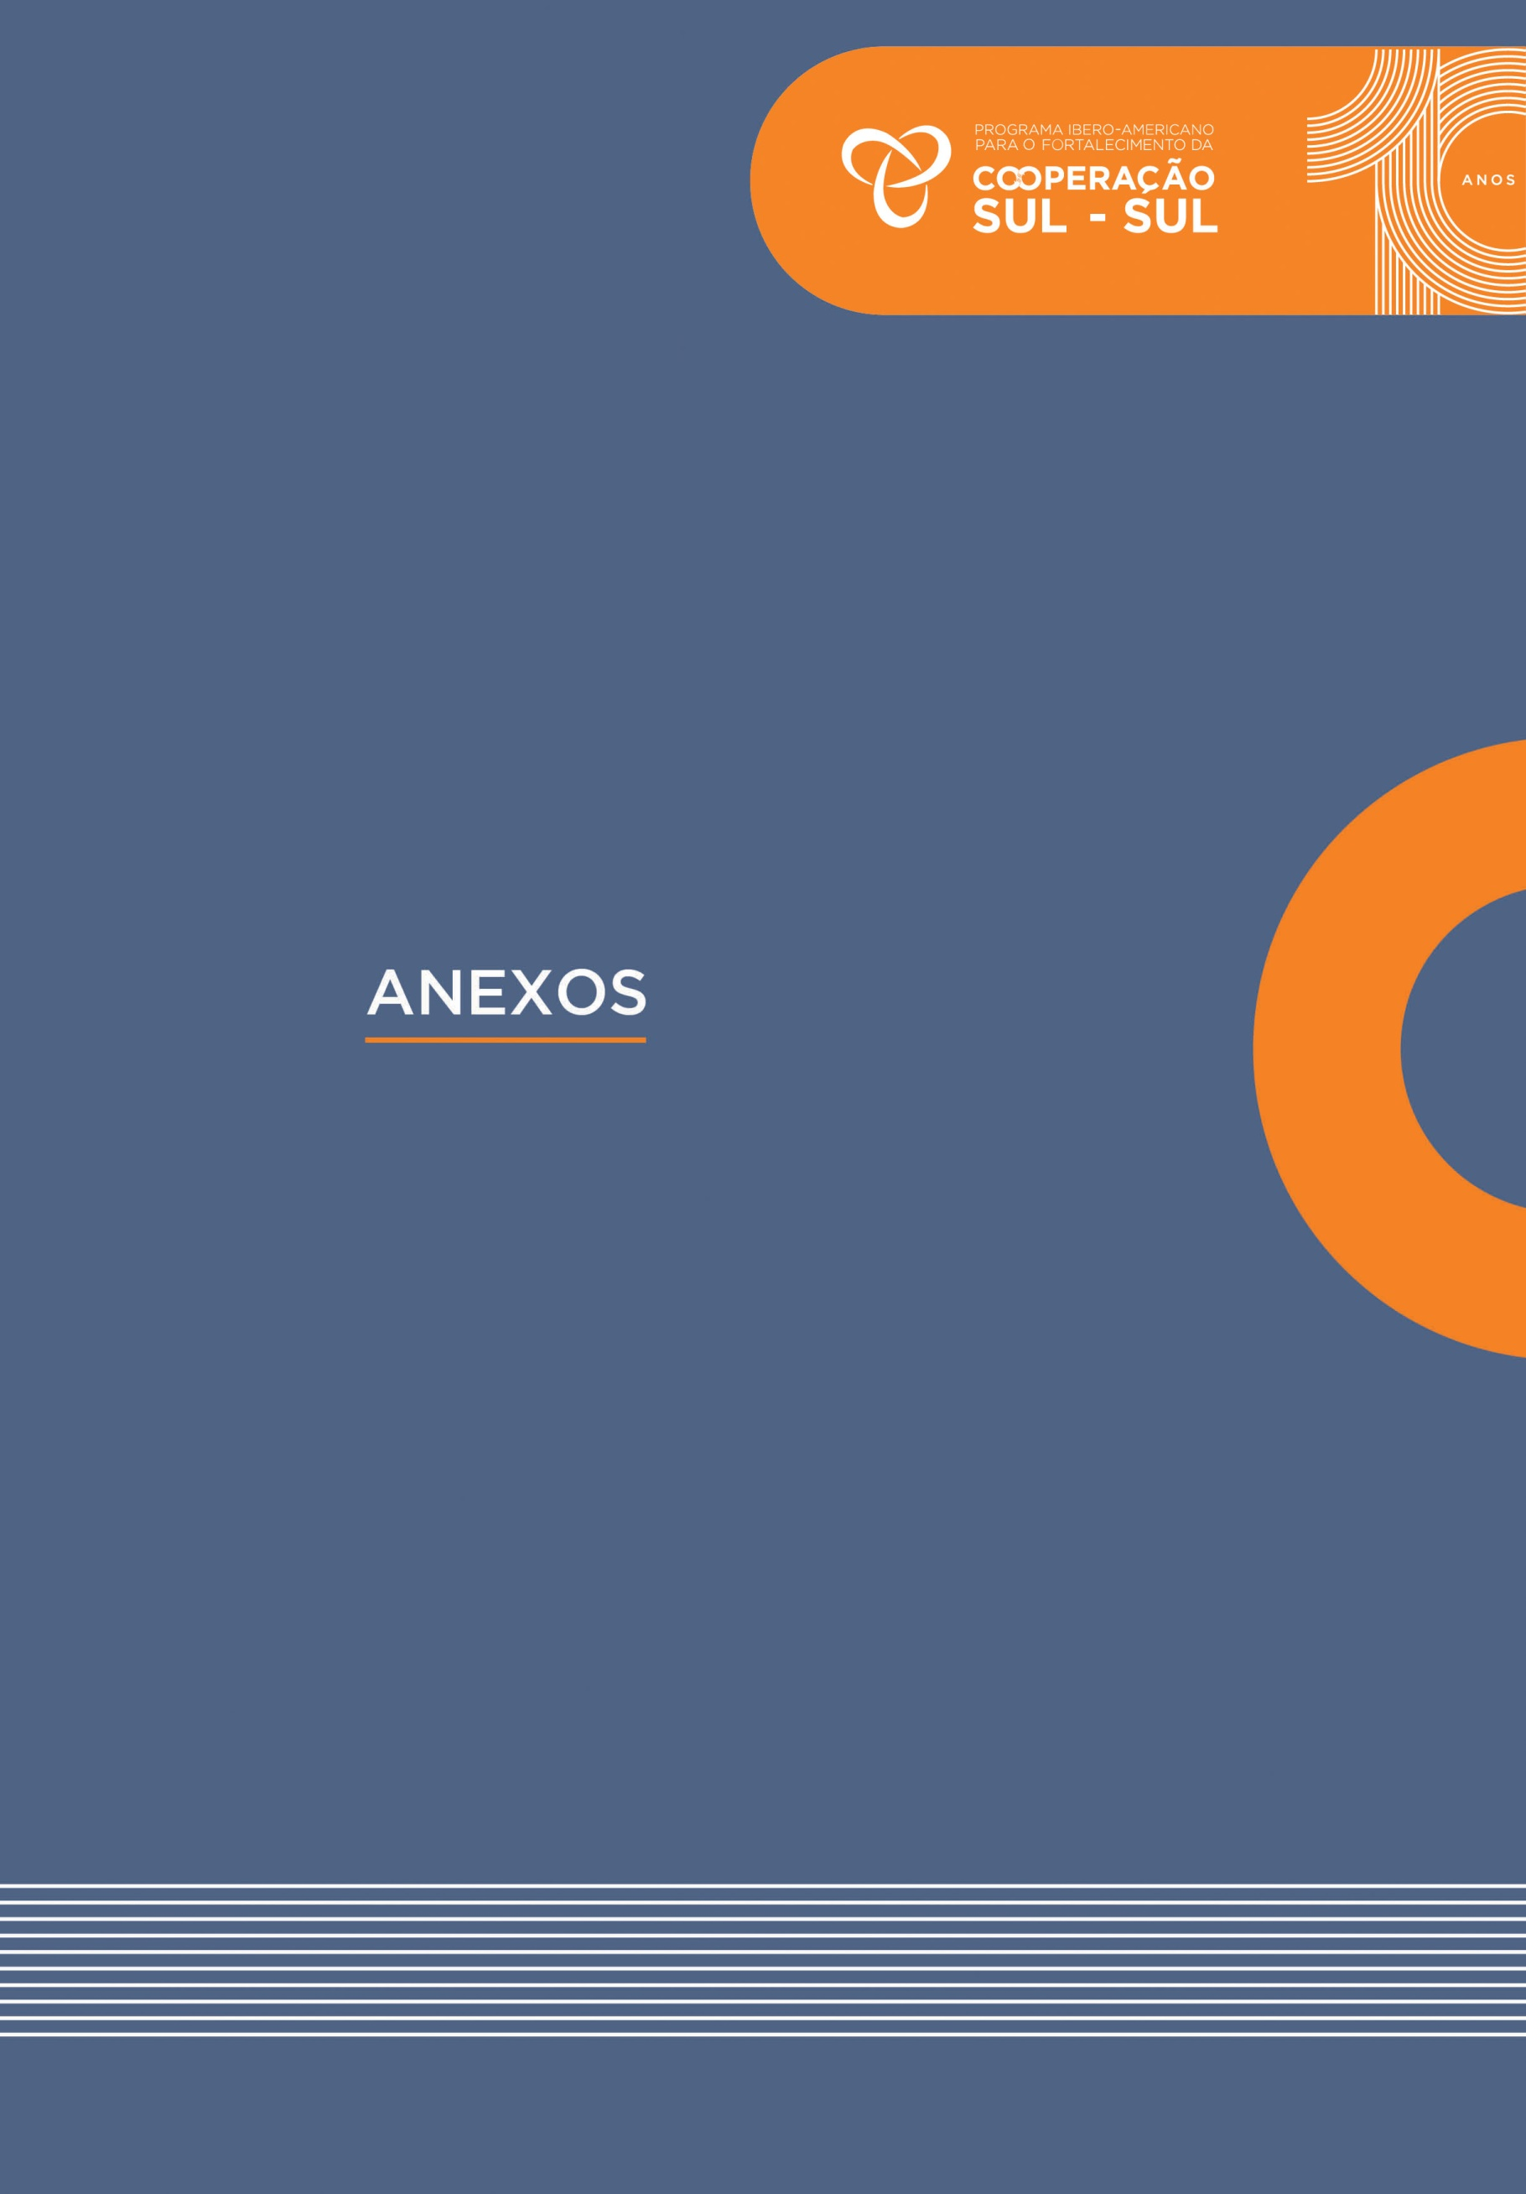

ANEXO 1
FORMATO DE APRESENTAÇÃO DE INICIATIVAS (FAI)

TÍTULO DA INICIATIVA

(O título deve ser breve e conciso, formulado de modo tal que expresse, através de outras palavras, o objetivo da iniciativa, tornando-o atrativo para sua posterior divulgação).

INSTITUIÇÕES PARTICIPANTES

Parceiro solicitante:

Parceiro facilitador (quando corresponda):

Segundo parceiro facilitador (quando corresponda):

DETALHE DA PROPOSTA

A proposta… (Marque somente a opção mais aproximada).

1. Está dirigida a fortalecer a gestão da Cooperação Sul-Sul e da Cooperação Triangular? SIM/ NÃO

2. Ou está dirigida principalmente a fortalecer as capacidades governamentais para uma resposta à emergência provocada pela pandemia COVID-19? SIM/ NÃO

Modalidade de implementação (Marque as opções consideradas).
A) Projecto
B) Ação específica
C) Contratação de assistências técnicas
D) Aquisições específicas
E) Formação acadêmica

Justificativa (Detalhe brevemente a proposta, seus antecedentes, necessidades e vinculação com os objetivos do módulo MECSS Parceiros frente ao COVID-19).

-------------------------------------------------------------------------------------------------------------------------------------------------------------------------------------------------------------------------------------------------------------------------------------------------------------------------------------------------

Objetivos da iniciativa (Desenvolva o que se espera alcançar com a implementação da iniciativa proposta).

-------------------------------------------------------------------------------------------------------------------------------------------------------------------------------------------------------------------------------------------------------------------------------------------------------------------------------------------------

Resultados e atividades previstas (Descreva os resultados e as atividades propostas para o desenvolvimento da iniciativa). Em todos os casos, deve estar fundamentado como esta proposta contribui ao desenvolvimento e ao fortalecimento da Cooperação Sul-Sul, e qual é o mecanismo previsto para que o resultado desta atividade possa ser compartilhado no futuro com outros países.

-------------------------------------------------------------------------------------------------------------------------------------------------------------------------------------------------------------------------------------------------------------------------------------------------------------------------------------------------

Quadro resumo da proposta

Resultados | Atividades | Modalidad/es de implementação | Duração | Data estimada de implementação | Descrição  do gasto (participantes, insumos, etc.) | Orçamento  (valor estimado)
(Detalhar os produtos a curto prazo que devem  ser obtidos para alcançar o objetivo do projeto). | (Descrever a atividade e esclarecer se será realizada de forma presencial ou virtual). | (Esclarecer se são projetos, ações específicas, contratação de AT, aquisições ou formação). | (Descrever, de acordo com a modalidade de implementação, a duração da iniciativa). | (Consignar a data estimada para a implementação). | (Descrever os itens a serem financiados pelo MECSS). | (Detalhar o valor em USD destinado para cada atividade).
TOTAL

Quadro resumo da proposta:

- Parceiro solicitante | - Parceiro Facilitador (quando corresponda) | - Segundo parceiro facilitador (quando corresponda)
Nome:  Cargo:  País:  Instituição:  Correio eletrônico:  Telefone: | Nome:  Cargo:  País:  Instituição:  Correio eletrônico:  Telefone: | Nome:  Cargo:  País:  Instituição:  Correio eletrônico:  Telefone:

